 |  | 商品期货周报
 |  | 铝（SHFE：AL） | 2010年5月8日
有色金属分析师  刘壮  021-61005574  liuzhuang@htfutures.com |  | 避险情绪上升，铝价大幅下挫
有色金属分析师  刘壮  021-61005574  liuzhuang@htfutures.com |  | 报告要点|HighLights  - 伦敦市场铝价本周大幅下挫，周一跌幅达到5.20%，而后连续三个交易日以阴线收盘，，沪铝也未能守住16100震荡区间下沿。  - LME铝库存相对上周变化较小。截止4月30日，LME铝库存为4535450吨，比上周同期减少31550吨。  - 澳洲联储(RBA)5月4日宣布加息25个基点至4.50%。联储称，未来借款利率多半将位于平均水平附近。澳洲财长斯万称，加息是经济复苏的结果。澳洲联储在宣布加息后的声明中表示，未来借款利率多半将位于平均水平附近。澳洲联储称，将继续按照需要设定政策来实现通胀目标；未来一年通胀率可能会出在目标区间上半端。 澳洲联储表示，经济成长可能超过去年(09年)；贸易条件可能重返2008年时达到的高点；澳洲贸易条件的上升超出此前预期；房屋市场活跃，住房信贷已经稳步扩张。商业领域去杠杆化进程正在放缓。。  - 美国金融监管改革本周取得重大进展，美国当地时间周三的参议院投票中，议员以96票赞成1票反对的结果通过了一项金融监管改革修正案，为监管改革议案的最终通过扫除了重要障碍。依照该修正案要求，美国联邦储蓄保险公司将负责对问题银行及投资机构进行清算，通过向美国财政部贷款来填补问题公司的最初亏损。随后，政府将通过出售问题公司资产来弥补亏损。在情况持续恶化的前提下，其他各家大型银行将被要求承担额外的援助费用。另一方面，当问题出现之后，问题银行及投资机构将要向政府上缴其在破产过程中所获得的所有资金。国会将批准进行联邦债务担保。  - 上周外盘铝价结束了5.1假期前3个交易日的反弹，重挫178点，下探至2085点0.382阻力位以下，铝价下行通道打开。但本周国务院召开会议，严格节能减排政策，适当提高差别电价比例，坚决淘汰落后产能，这都将对未来铝价形成一定的下方支撑，因此，预计未来伦铝价格有望在2000美元左右止跌企稳，1880也有较强支撑。而沪铝价格在15000有较强支撑，反弹压力位16500
海通期货有限公司
上海市浦东新区世纪大道1589
号长泰国际金融大厦17楼
www.htfutures.com

【上周交易数据】
合约 | 周开盘 | 最高 | 最低 | 周收盘 | 涨跌 | 成交量 | 持仓量 | 持仓变化
沪铝1008 | 16300 | 16320 | 15600 | 15635 | -725 | 252604 | 70776 | +16720
LME03 | 2235 | 2240 | 2052 | 2090 | -160 | 758405 | 724774 | 10057

【上周行情回顾】
上周沪铝停止了连续3日的上涨行情，掉头向下，沪铝未能回补上4月28日跳空低开产生的缺口，也未能守住16100点位前期震荡区间下沿。下行压力较大，而伦铝在2085点支撑位止跌企稳。
【上周重要信息】
- 沙特或将成为重要铝出口商
沙特阿拉伯最大银行相关发言人昨日表示，“当三个价值超过100亿美元的巨型冶炼厂在五年内开始生产近240万公吨铝产品时，沙特阿拉伯有望成为主要铝产品出口商”。据调查，一些因素正推动着沙特铝行业的发展。主要是其正在运行的项目使其原油依赖型经济及产业工程丰富的廉价能源更加多样化。此外，该国还是唯一拥有大量氧化铝（铝产品主要成分）的海湾合作委员会成员国。2010年国家财政预算包括2600亿元项目投资，这些项目投资确保了可持续平衡发展及就业机会的创造。该国近来已获悉其大量的矿产资源并已计划开发其矿产资源以便使其成为继碳氢化合物和石油化工产品后的第三大支柱产业。
- 4月新增信贷或接近7000亿元 符合均衡投放要求
4月份的新增信贷虽未掀起狂澜，但仍然较3月份的5107亿元有一定的突破，或接近7000亿元。作为季度首月，7000亿的投放规模称得上理性，符合监管层对于均衡投放的要求。一位银行业的人士表示，如果4月份能够控制在这一水平，无疑会为5、6月份的信贷投放释放一定的空间。如果按照“3：3：2：2”的节奏，2季度的新增信贷规模约在2.25万亿元左右，将有利于信贷平稳增长。但也有观点认为，4月份贷款数据可能高于市场预期，而且高于监管部门调控范围，不排除在7000亿元以上的可能性。此外，面对部分银行已高达17%的存款准备金率，有分析认为，商业银行超储率的大幅下降，将使得继续提高法定准备金必要性降低，因而准备金率上调的空间有限。不过，也有分析人士指出，由于当前的经济形势与2008年存款准备金率达到17.5%时有重大差异，而且由于近年央行加大了差异化的存款准备金率力度，大型银行与中小银行及农村金融机构的差距较大，因此存款准备金率仍有进一步上调空间。
- 山西确定首批有色金属等落后产能淘汰计划
从山西省经信委获悉，全省2010年钢铁、有色金属、水泥行业第一批淘汰落后产能计划已经确定，即日起开始执行。首批被淘汰的落后产能总计达千万余吨。省经信委在反复征求各市意见的基础上，制定此次计划。其中，有色金属行业落后产能淘汰计划涉及运城市和太原市，共计淘汰落后产能5.2万吨。
【图表数据】

LME铝库存与价格
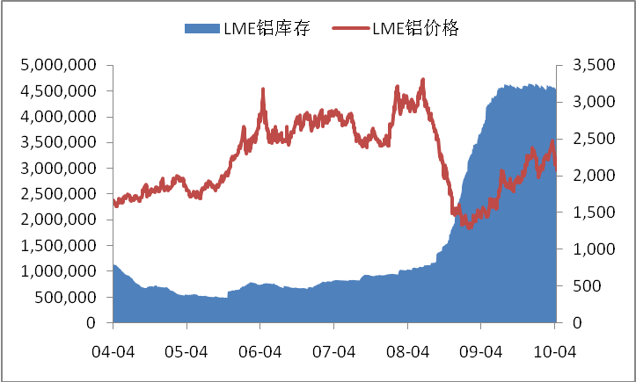
来源：WIND资讯，海通期货研究所
截止4月30日，LME铝库存为4506225吨，比上周减少29225吨。

伦铝现货价格及当月升贴水
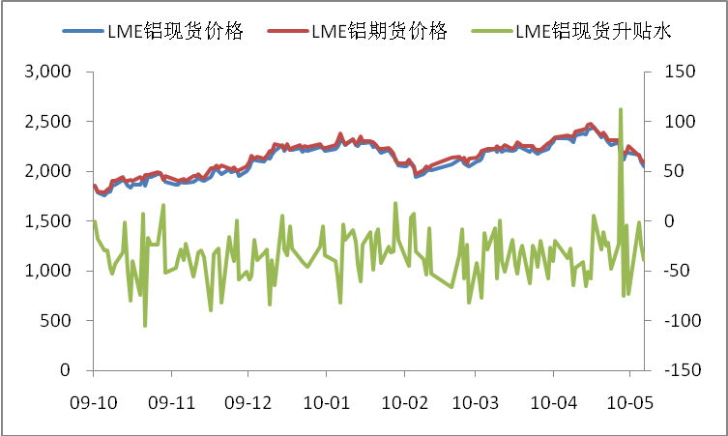
来源：WIND资讯，海通期货研究所

在现货市场方面，本周伦铝现货贴水降为30美元。

LME铝价与美元指数
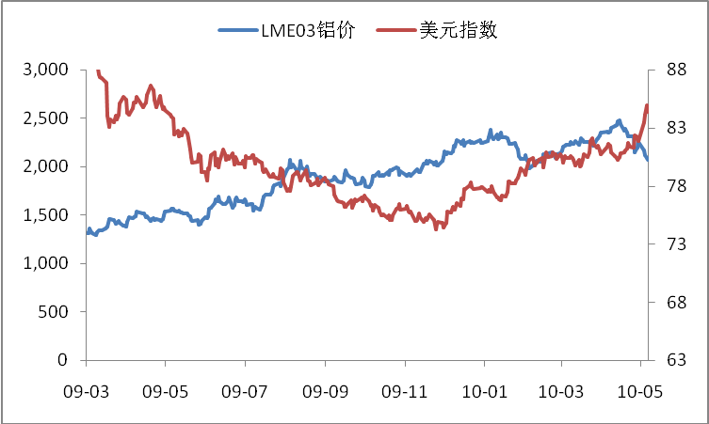
来源：WIND资讯，海通期货研究所
本周美元指数连创新高，受到希腊债务危机扩大化消息的影响，美元指数本周冲至近期最高位85.26点，在周五高位回调，未来走向取决于债务的化解程度。但从目前走势来看，美元指数有过度上涨倾向，避险情绪的非理性化造成了美元指数连续上扬，未来有回调的可能。
中国汽车产量与沪铝指数
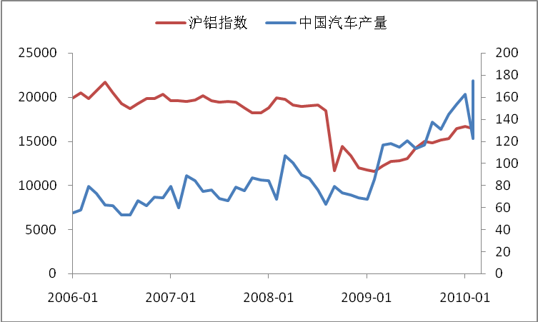
来源：WIND资讯，海通期货研究所
一季度汽车产量大于销量的现实依然在继续，数据显示，1-4月份，国产汽车累计生产585.86万辆，累计销售(不含出口)485.90万辆，近百万辆的汽车“库存”，将价格战推向高潮。事实上，国内车市在经历一年多的“井喷”式发展后，降价潮的到来也是可以理解的。中国汽车流通协会副秘书长罗磊表示，从目前的库存状况来看，和去年相比，今年的车市库存确实增多了，为了保持去年的销售业绩，汽车厂商之间的价格战不可避免。
数据显示，今年前4个月，汽车企业和流通环节的库存量达到99.96万辆。有分析人士指出，从各汽车生产厂家已公布的产能计划看，今年已经建成投产与即将完工的新增汽车产能将超过500万辆。在今年国家政策力度有所缩减的大背景之下，能否及时消化这些新增产能，将成为第二季度甚至下半年车市价格起伏的关键。
【技术分析】
沪铝1008合约月线图
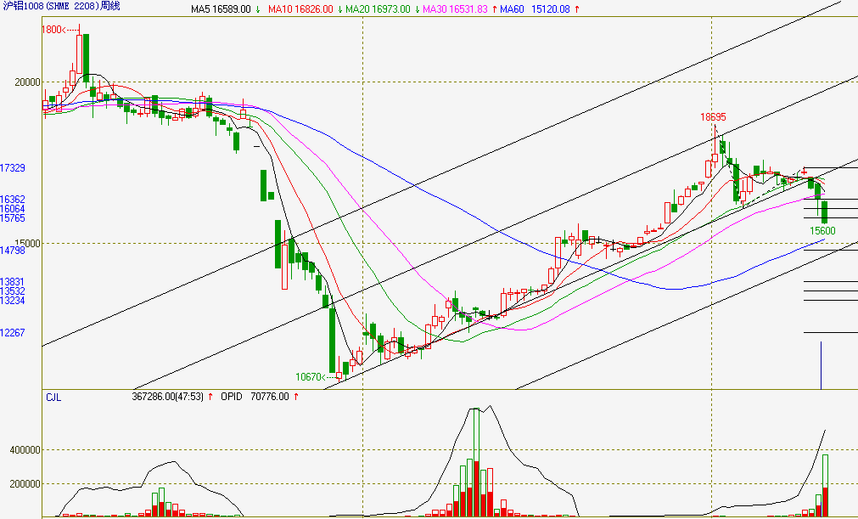
来源：文华财经，海通期货研究所
从月线图上可以看出，沪铝在整数位15000有一定支撑，从大势图判断支撑位在14800点。
沪铝1008合约日线图
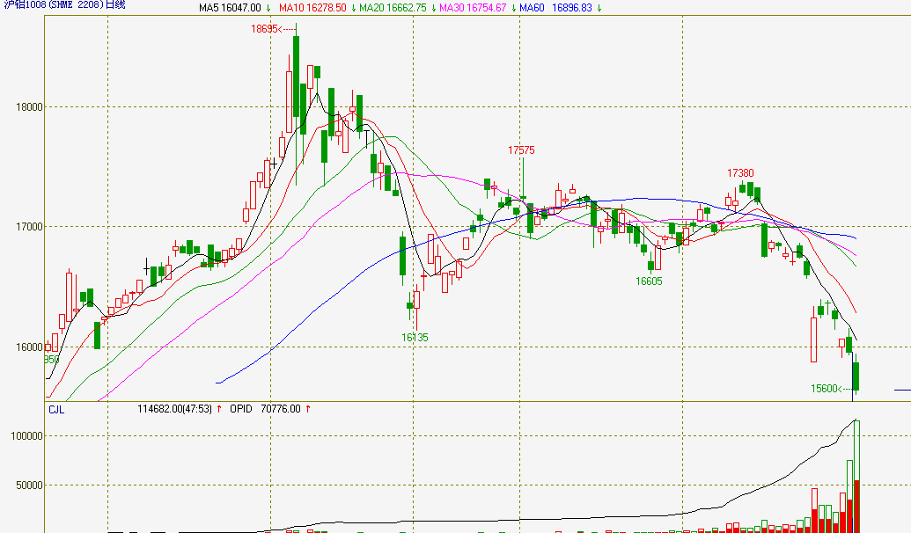
来源：文华财经，海通期货研究所
沪铝主力合约本周跳空下跌，跌破16100震荡区间下沿支撑位。下方支撑位15000。
LME03铝合约月线走势图
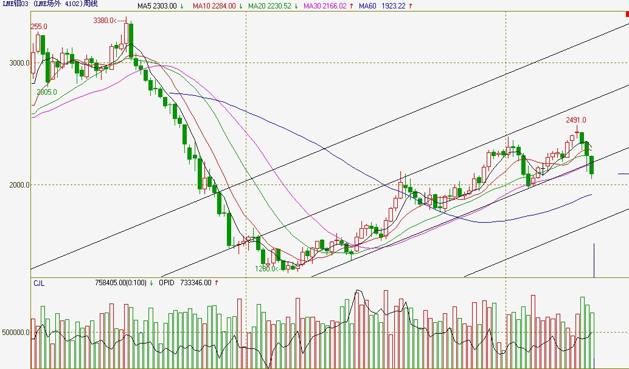
来源：文华财经，海通期货研究所
LME铝上周下挫7.11%，跌穿之前上升通道，不过是否改变上涨大势尚需观察，从黄金分割线上看，下方2086点与2000点有较强支撑。
LME03铝合约日线走势图
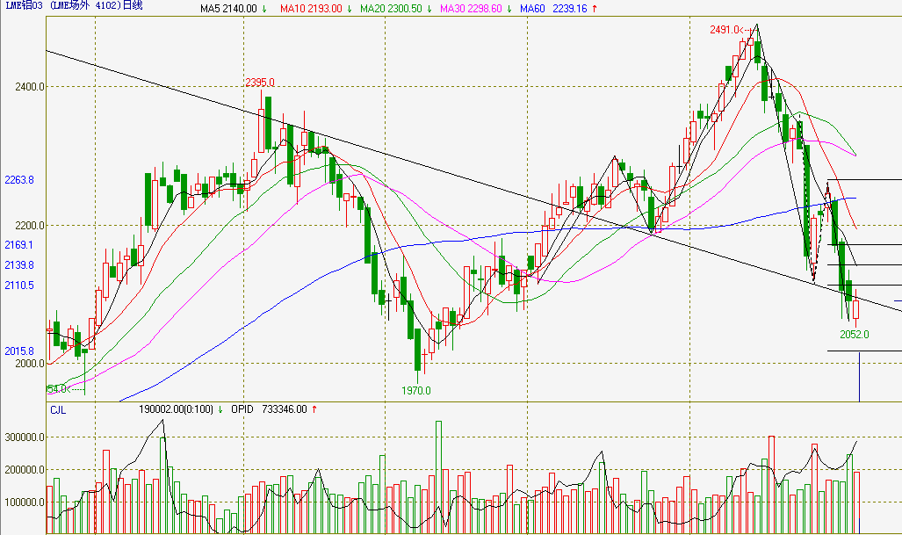
来源：文华财经，海通期货研究所

从LME03铝日线图上看，2084点有较强支撑，而伦铝周五也的确在此位置有小幅反弹。如果从头肩顶形态看，下方目标位1739
【本周展望及操作建议】
上周的欧洲债务危机严重打压了有色金属走势，资金出于避险需求，大批涌向美元资产，伴随着美元指数的大幅上扬，有色金属价格也在一周之内连续跳水，多个跳空缺口将严重限制铝价未来反弹的空间。债务危机能否解决一方面要看是否还会有更多的大国被卷入愈演愈烈的国债信任危机，另一方面更有力的解决方式恐怕要依赖欧洲央行大量收购希腊国债。这种开足马力印钞票的方式在解决了财政赤字的同时是否会造成欧元区的通货膨胀将也是一个未知数。
从国内情况来看，本周央行继续发行3年期央票，同时5月即将发行50年期国债，再加上上周银行存款准备金率的上调，都构成了A股的重大利空，国内铝价也在此消息的刺激与外盘带动的双重作用下大幅跳水。而新近出台的淘汰落后产能的决定，将淘汰33万吨电解铝，虽然绝对数量并不是很大，但差别电价政策的出台，将有力抬高电解铝的生产成本。
综合以上分析来看，铝价下周有望继续走低向下，建议保持看空思路为主，逢高抛空。上方阻力位16600，下方支撑位15000

免责条款
本报告仅向特定客户传送，未经海通证券研究所授权许可，任何引用、转载以及向第三方传播的行为均可能承担法律责任。本报告中的信息均来源于公开可获得资料，海通期货研究所力求准确可靠，但对这些信息的准确性及完整性不做任何保证，据此投资，责任自负。本报告不构成个人投资建议，也没有考虑到个别客户特殊的投资目标、财务状况或需要。客户应考虑本报告中的任何意见或建议是否符合其特定状况。本报告仅向特定客户传送，未经海通期货研究所授权许可，任何引用、转载以及向第三方传播的行为均可能承担法律责任。

业务机构
上海期货大厦营业部  上海市浦东新区浦电路500号期货大厦2201B室  邮编：200122，电话：021-68400498，传真：021-68400489  郑州营业部  河南省郑州市未来大道69号未来大厦1810B室  邮编：450008，电话：0371-65612711，传真：0371-65612769  杭州营业部  浙江省杭州市凤起路334号同方财富大厦610室  邮编：310003，电话：0571-85860900，传真：0571-85860905  海口营业部  海南省海口市国贸大道港澳（申亚）大厦21层  邮编：570000，电话：0898-68567033，传真：0898-68567030  北京南礼士路营业部  北京市西城区南礼士路66号建威大厦812—815室  邮编：100045，电话：010-68086819，传真：010-68086539  泉州营业部  福建省泉州市丰泽区田安中路丰盛大厦3F-2室  邮编：362000，电话：0595-24677800，传真：0595-24677810  南宁营业部  广西南宁市民族大道131号航洋国际城恒富中心2号楼2016-2019室  邮编：530022，电话：0771-5591951，传真：0771-5590832  武汉营业部  湖北省武汉市建设大道933号汉口银行大楼16楼  邮编：430015，电话：027-82635916，传真：027-82635816  重庆营业部（筹）  重庆市渝中区中华路178号国际商务中心23楼  邮编：400010，电话：023-86596998，传真：023-86596528 | 上海建国西路营业部  上海市徐汇区建国西路285号3楼  邮编：200031，电话：021-64676255，传真：021-64670133  兰州营业部  甘肃省兰州市东方红广场南路107号远达文化大厦11楼  邮编：730000，电话：0931-2176918，传真：0931-2176900  青岛营业部  山东省青岛市南京路2号绮丽大厦1301室  邮编：266071，电话：0532-66773188，传真：0532-66773155  大连营业部  辽宁省大连市中山区人民路15号 国际金融大厦23楼K座  邮编：116001，电话：0411-82507223，传真：0411-82507236  太原营业部  山西省太原市杏花岭区府西街9号王府商务大厦A座9层（J+K）  邮编：030027，电话：0351-3377215，传真：0351-3377235  沈阳营业部  辽宁省沈阳市沈河区北京街7号辽宁有色大厦4层  邮编：110013，电话：024-31977567，传真：024-31977567  广州营业部  广东省广州市天河区林和西路9号耀中广场B座1716室  邮编：510610，电话：020-22028136，传真：020-22028140  常州营业部  江苏省常州市关河东路66号九州环宇1709室  邮编：213000，电话：0519-85220908，传真：0519-85220902
海通期货客服热线400 820 9133
www.htfutures.com

